PORY ROKU NA WSI
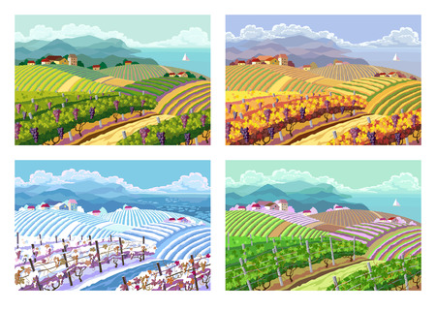
Dziś dowiemy się jak wygląda wieś w każdej porze roku.
Rozpoczniemy od zabawy z rymowanką „Kolory pór roku” (rymowankę umiemy)
Recytujemy rymowankę
Zieloną łąką idzie wiosna, jest kolorowa i radosna.
Żółte słońce mocno świeci, to jest lato, drogie dzieci.
Czerwień liści dookoła, to już jesień do nas woła.
Biało, biało, coraz bielej, to dzięki zimie jest weselej.

Zadajemy dziecku pytanie: Jaką porę roku oznaczają kolory:
zielony, żółty, czerwony, biały? Dziecko odpowiada.
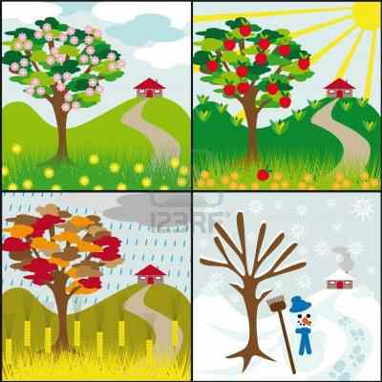
wiosna
Trawa już się zieleni i zwierzęta wychodzą na łąkę. Zboża posiane jesienią już wzeszły i potrzebują składników odżywczych,
dlatego rolnik rozsypuje na polu nawóz. Wiosna to czas narodzin. W gospodarstwie rodzą się: kurczęta, cielęta i źrebięta.
lato
Lato na wsi to czas żniw czyli ścinania i zbierania zboża, sianokosów i wielu innych prac.
Sąsiedzi pomagają sobie nawzajem. Gospodyni w warzywniku zbiera pomidory, fasolkę i sałatę.
Zrywa się część najmniejszych jabłek, aby pozostałe były dorodniejsze
jesień
Dni robią się coraz krótsze i należy się spieszyć, by ze wszystkim zdążyć.
Trzeba zwieźć ostatnie zbiory, zebrać owoce i zaorać pola.
Jesień to czas zbiorów ziemniaków, buraków, a także czas zbiorów jabłek i gruszek w sadzie.
W warzywniku gospodyni ścina kapustę i wyrywa marchewki. Rolnik wkrótce zaorze pole i zasieje nowe zboże.
zima
Jest zimno i dni są krótkie. Przyroda odpoczywa. Zwierzęta muszą być trzymane w ciepłych pomieszczeniach.
Rolnik przycina gałęzie drzew i rąbie drwa na opał. Potem suszy je i składuje. Jest mróz i na łąkach nie ma już trawy.
Krowy zostają w oborze, a rolnik karmi je sianem.
Rozmawiamy z dzieckiem zadając mu pytania do obrazków.
- co się robi na wsi zimą , …. wiosną , ……itp.

